Имитатор руки с тремором.
Представляет собой механическую кисть с жестко закрепленными вибромоторами и управляющим устройством, позволяющим изменять уровень и направление вибраций необходимый для имитации тремора.
Служит для определения работоспособности, а также для настройки спроектированной установки «Гасителя тремора руки».
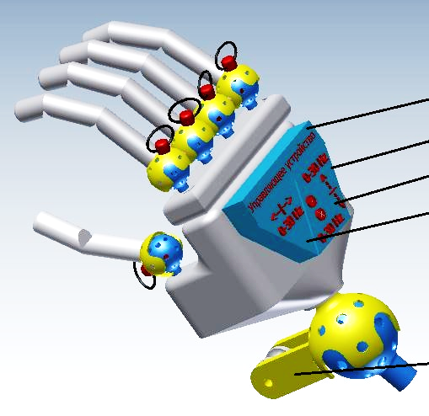
Описание конструкции

1 – Управляющее устройство
2 – Вибромотор Y
3 – Вибромотор Z
4 – Вибромотор X

5 - Крепление

Управляющее устройство является по сути посредником между вибромоторами и человеком, позволяя непосредственно и дистанционно, включать и настраивать каждый вибромотор отдельно.
Вибромотор X жестко закреплен с механизированной кистью и осуществляет вибрацию (имитацию тремора) по оси Х.
Вибромотор Y жестко закреплен с механизированной кистью и осуществляет вибрацию (имитацию тремора) по оси Y.
Вибромотор Z жестко закреплен с механизированной кистью и осуществляет вибрацию (имитацию тремора) по оси Z.
Крепление необходимо, чтобы жестко связать «имитатор руки с тремором» с основной конструкцией для определения возможностей и работоспособности последней.
Механические фаланги необходимы для поддержки сосуда с жидкостью (вода), который, в свою очередь будет наглядно показывать работает ли наше устройство.

